1. 클래스들
   1. Student
   2. Course
   3. Driver

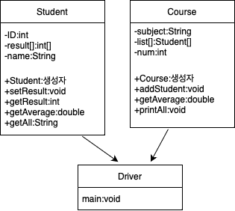

1. 각 클래스 구현
   1. Student
      1. 변수
         1. ID
         2. name
         3. result[]
      2. 메소드
         1. Student
            1. 매개변수 :x
            2. 알고리즘

Student

ID=new_ID

name=new_name

result[0]=n_result1

result[1]=n_result2

result[2]=n_result3

* + - 1. setResult
         1. 매개변수

n

n_result

* + - * 1. 알고리즘

result[n-1]=n_result;

* + - 1. getResult
         1. 매개변수

n

* + - * 1. 알고리즘

return result[n-1];

* + - 1. getAverage
         1. 매개변수 :X
         2. 지역변수:sum
         3. 알고리즘

sum=(result[0]+result[1]+result[2])/3.0

return sum;

* + - 1. getAll
         1. 매개변수:X
         2. 알고리즘

return “학번: “+ID+”\n이름:”+name+”\n시험점수1:”+result[0]+”\n시험점수2:”+result[1]+”시험점수3:”+result[2]+”\n\n평균점수:”+getAverage()+”\n”

* 1. Course
     1. 변수
        1. subject
        2. list[]
        3. num
     2. 각 메소드 설계
        1. Course
           1. 매개변수

new_subject

알고리즘

subject=new_subject

* + - 1. addStudent
         1. 매개변수

ID

name

result1

result2

result3

* + - * 1. 알고리즘

list[num]=new Student(ID,name,result1,result2,result3)

num++;

* + - 1. getAverage
         1. 매개변수:X
         2. 지역변수

sum

i

* + - * 1. 알고리즘

getAverage

i=0

i<num

sum+=list[i].getAverage();

i++

return sum/i

* + - 1. printAll
         1. 매개변수:X
         2. 지역변수

i

* + - * 1. 알고리즘

for(i=0;i<num;i++) {System.***out***.println(list[i].getAll());}

* 1. Driver
     1. 변수:X
     2. 메소드
        1. main
           1. 변수

c1

* + - * 1. 알고리즘

main

Course c1= new Course(“자바프로그래밍”)

변수선언

System.out.println(“교과목명 :”+c1.subject+”\n”)

c1.addStudent(7101,”홍길동”,96,87,92)

c1.addStudent(7106,”김갑돌”,72,90,78)

c1.addStudent(7132,”이갑순”,63,84,82)

c1.printAll()

end

System.out.println(c1.getAverage())